Załącznik nr 1
do uchwały nr XXVII/159/09
z dnia 30.03.2009 r.

Plan Odnowy Miejscowości
Jarantowice na lata 2008 - 2015

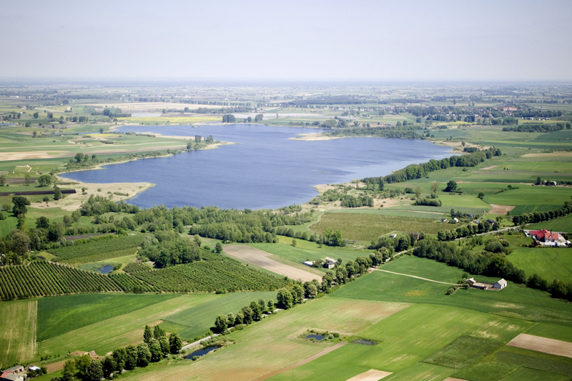
Jarantowice 2008

Spis treści

I . Charakterystyka miejscowości Jarantowice
1. Informacje ogólne ……………………………………………… 3
2. Historia miejscowości……………………...…………………… 4
3. Przestrzenna struktura miejscowości …………………………..… 5

II. Inwentaryzacja zasobów służących odnowie miejscowości
- Zasoby przyrodnicze ……………………………………..……… 6
- Dziedzictwo kulturowe …………………………………..……… 8
- Infrastruktura techniczna ………………………………..………. 8
- Gospodarka i rolnictwo …………………………………..……… 8
- Kapitał społeczny i ludzki ………………………………..……… 9
- Pozostałe informacje ……………………………………..……… 9

III. Ocena mocnych i słabych stron miejscowości – analiza SWOT………... 10

IV. Opis planowanych zadań inwestycyjnych i przedsięwzięć aktywujących
społeczność lokalną w okresie co najmniej 7 lat od dnia przyjęcia planu odnowy .. 13

1. Przebudowa infrastruktury rekreacyjno-turystycznej nad Jeziorem Borzymowskim…………………………………………....................... 13
2. Budowa kanalizacji sanitarnej w miejscowości Jarantowice …….… 15
3. Budowa oczyszczalni przydomowych …………………..…….…… 16
4. Budowa zatoczki autobusowej ………………………………….….. 16
5. Przebudowa drogi powiatowej Włocławek – Choceń …………..….. 16
6. Inne zadania ………………………………………………………… 16-17

I. Charakterystyka miejscowości Jarantowice

- Informacje ogólne

Miejscowość Jarantowice to wieś sołecka położona na terenie Gminy Choceń. Administracyjnie Gmina Choceń leży w powiecie włocławskim, w południowej części województwa kujawsko – pomorskiego. Graniczy z następującymi gminami: Chodecz, Kowal, Lubień Kujawski, Boniewo, Lubraniec i Włocławek.
Miejscowość Jarantowice jest wsią położoną w środkowej części gminy, nad Jeziorem Borzymowskim na pojezierzu Kujawskim. Wieś usytuowana jest w pobliżu centrum gminy – miejscowości Choceń. Już w średniowieczu leżała przy dogodnych połączeniach wodnych i lądowych, bowiem jezioro Borzymowskie miało połączenie z żeglowną w średniowieczu Zgłowiączką. Zachodnia część gminy charakteryzuje się wysokimi walorami przyrodniczo-krajobrazowymi i kulturowymi, tworzącymi warunki do rozwoju różnych form wypoczynku i turystyki. Malowniczy krajobraz tworzy tutaj rynna (dolina) rzeki Chodeczki wraz z zespołem jezior Borzymowskiego, Krukowskiego i Ługowskiego. Tereny te stanowią rejon koncentracji zabudowy letniskowej o charakterze pobytowym oraz rekreacyjno-wypoczynkowym typu świąteczno - weekendowego. Ponadto ta część gminy posiada dobre warunki do rozwoju agroturystyki.
Znajduje się tu przepięknie położone czyste Jezioro Borzymowskie z doskonałymi warunkami do uprawiania sportów wodnych. W celu zapewnienia realizacji planowanych działań niezbędne jest zagospodarowanie terenu wokół kąpieliska. Dzięki tej inwestycji mieszkańcy wsi oraz turyści będą mogli spędzać wolny czas na łonie natury. Jest to bardzo atrakcyjny zakątek dla amatorów dzikiej przyrody, lasów i czystej wody. Latem uruchamiane są dwie publiczne plaże z ratownikami, dbającymi o bezpieczne korzystanie z wody.
Niewątpliwie Jarantowice, jako oaza dziewiczej natury, spokoju i ciszy to wymarzone miejsce do rodzinnego wypoczynku nad wodą z dala od trosk dnia codziennego i zgiełku wielkich miast.
Według stanu na dzień 31.12.2007 r. obszar sołectwa, zamieszkiwały 272 osoby, w tym 138 kobiet. Struktura płci jest więc wyrównana. Łącznie stanowi to 3 % ogólnej liczby mieszkańców gminy.
Sołectwo ma powierzchnię 363 ha.
Wszystkie uwarunkowania mają wpływ na to, że w naszej miejscowości standard życia jest dość niski. Dużym problemem, tak jak w całym kraju jest bezrobocie. Połączone siły mieszkańców wsi oraz władz samorządowych gminy dają jednak duże szanse na poprawę sytuacji. Także z uwagi na coraz większe oczekiwania ze strony mieszkańców co do poprawy warunków i standardu życia, wychodzimy naprzeciw szansie jaką daje Program „Odnowa i rozwój wsi”. Przy realizacji projektu zostaną wykorzystane naturalne atuty wsi oraz pobudzona zostanie aktywność społeczna mieszkańców miejscowości w celu realizacji idei „Przebudowy infrastruktury rekreacyjno – turystycznej nad Jeziorem Borzymowskim”.
Tworząc Plan Odnowy Miejscowości Jarantowice zakładamy, że stanie się to bodźcem do realizowania poszczególnych etapów rozwoju sołectwa, a przez to przyczyni się do polepszenia jakości życia jej mieszkańców.

- Historia miejscowości

Jarantowice w średniowieczu należały do kasztelanii brzeskiej. Na początku XVII w. właścicielem dóbr był starosta łęczycki Jan Karnkowski, brat arcybiskupa Stanisława. W 1637 r. majątek znalazł się w rękach innej, znanej na Kujawach rodziny – Dąbskich. W następnych latach Jarantowice dziedziczone były przez kolejnych członków rodziny Tarnowskich. W latach 50 XIX w. kupił je Fryderyk Lange. Był energicznym działaczem gospodarczym, skupił w swoim ręku kilka okolicznych folwarków, w Choceniu założył wytwórnię serów. Ostatnimi właścicielami Jarantowic przed II wojną światową byli Czapliccy. Lucjan Czaplicki, herbu Lubicz, syn Antoniego Czaplickiego powstańca z 1963 roku, studiował na wydziale agronomicznym Politechniki Lwowskiej. W roku 1911 kupił na Kujawach majątek Chocenek – Jarantowiczki o pow. 417 ha. Był wzorowym rolnikiem, to on rozpoczął w majątku prace melioracyjne i drenowanie. Uzyskiwał wysokie plony zbóż, buraków cukrowych i ziemniaków.
Na terenie Jarantowic znajduje się Zespół parkowo – dworski, wpisany do rejestru zabytków nieruchomych 28 listopada 1994 r. pod pozycją 353/A zespół parkowo – dworski o pow. 2,50 ha. Zespół ten znajduje się w zachodniej części wsi o nieregularnej rozproszonej zabudowie w otoczeniu pól uprawnych i łąk. Budynek dworu zlokalizowany jest na terenie dawnego PGR-u. Od strony wschodniej przylega do drogi lokalnej o nawierzchni ziemnej. Dwór w Jarantowicach to obiekt wolnostojący ok. 500 m od szosy głównej w rzadkiej zabudowie wsi. Budynek o skromnych cechach klasycyzujących w koncepcji architektonicznej. Murowany z cegły i otynkowany, wybudowany na planie litery „T” z wejściem na osi korpusu od strony południowej. Dach wielopołaciowy z facjatą, kryty papą, stropy drewniane, belkowe z podsufitką na trzcinie. Podłogi z desek i parkiety. W skład zespołu wchodzą dwór z ok. 1914 roku, dawna stajnia koni cugowych ze spichrzem, oborą i wozownią, dawna stodoła z owczarnią, dawna stodoła ze stróżówką, stelmarnią i kuźnią oraz park z początku XX w. założony na bazie kompozycji z XVIII/XIX w.

3. Przestrzenna struktura miejscowości

We wsi Jarantowice na przestrzeni wieków nie było żadnego kościoła lub zamku. W miejscowości nie ma miejsca w którym mogli by się spotykać mieszkańcy, spędzając wolny czas. Miejscowość charakteryzuje się rozproszoną zabudową siedliskową, gdzie przeważają domy jednorodzinne. W miejscowości znajdują się budynki popegeerowskie.

II. Inwentaryzacja zasobów służących odnowie miejscowości

- Zasoby przyrodnicze

Ważną funkcję w systemie ekologicznym gminy Choceń pełnią parki podworskie, zwane również wiejskimi. Na terenie Jarantowic znajduje się Zespół parkowo – dworski o pow. 2,50 ha, Znajduje się on w zachodniej części wsi o nieregularnej rozproszonej zabudowie w otoczeniu pól uprawnych i łąk. Mimo, że są to obiekty antropogeniczne to jednak z uwagi na bogactwo gatunkowe roślin oraz postępującą naturalizację, tworzą podstawowe ogniwa w układzie przestrzennym, szaty roślinnej. Szczególna rola i znaczenie parków wynika również z faktu bardzo niskiej lesistości gminy. Niezależnie od powyższych funkcji są one również ważnym elementem dziedzictwa kulturowego oraz stanowią istotny składnik krajobrazu, podnoszący jego walory estetyczne. Mają również znaczenie naukowo - dydaktyczne i społeczne, jako miejsce wypoczynku i rekreacji. Parki podworskie stanowią ważny element gminy, gdyż tworzą dziedzictwo naszej kultury.
Zasadniczym składnikiem trwałej szaty roślinnej są lasy zajmują one łączną powierzchnię 19,41 ha. Największe skupisko występuje we wschodniej części miejscowości. Jeszcze przed II wojną światową do jarantowickiego lasu na obóz letni przyjeżdżali harcerze z Wilna. Sołectwo Jarantowice znajduje się nad Jeziorem Borzymowskim, nad którym zlokalizowane jest gminne kąpielisko. Jest to największe jezioro w gminie, które zajmuje powierzchnię ponad 200 ha. W okresie letnim stanowi bazę wypoczynkową nie tylko dla mieszkańców gminy.
Jest to bardzo atrakcyjny zakątek dla amatorów dzikiej przyrody, lasów i czystej wody. Znajduje się tu przepięknie położone czyste Jezioro Borzymowskie z doskonałymi warunkami do uprawiania sportów wodnych. Latem uruchamiana jest publiczna plaża z ratownikami, dbającymi o bezpieczne korzystanie z wody. Dotychczas sporadycznie organizowano konkursy sportowe w piłce plażowej, a dla dzieci naukę pływania.
Niewątpliwie Gmina Choceń jako oaza dziewiczej natury, spokoju i ciszy to wymarzone miejsce do rodzinnego wypoczynku nad wodą z dala od trosk dnia codziennego i zgiełku wielkich miast. Dlatego wypoczywają nad jeziorem mieszkańcy Włocławka czy Łodzi.

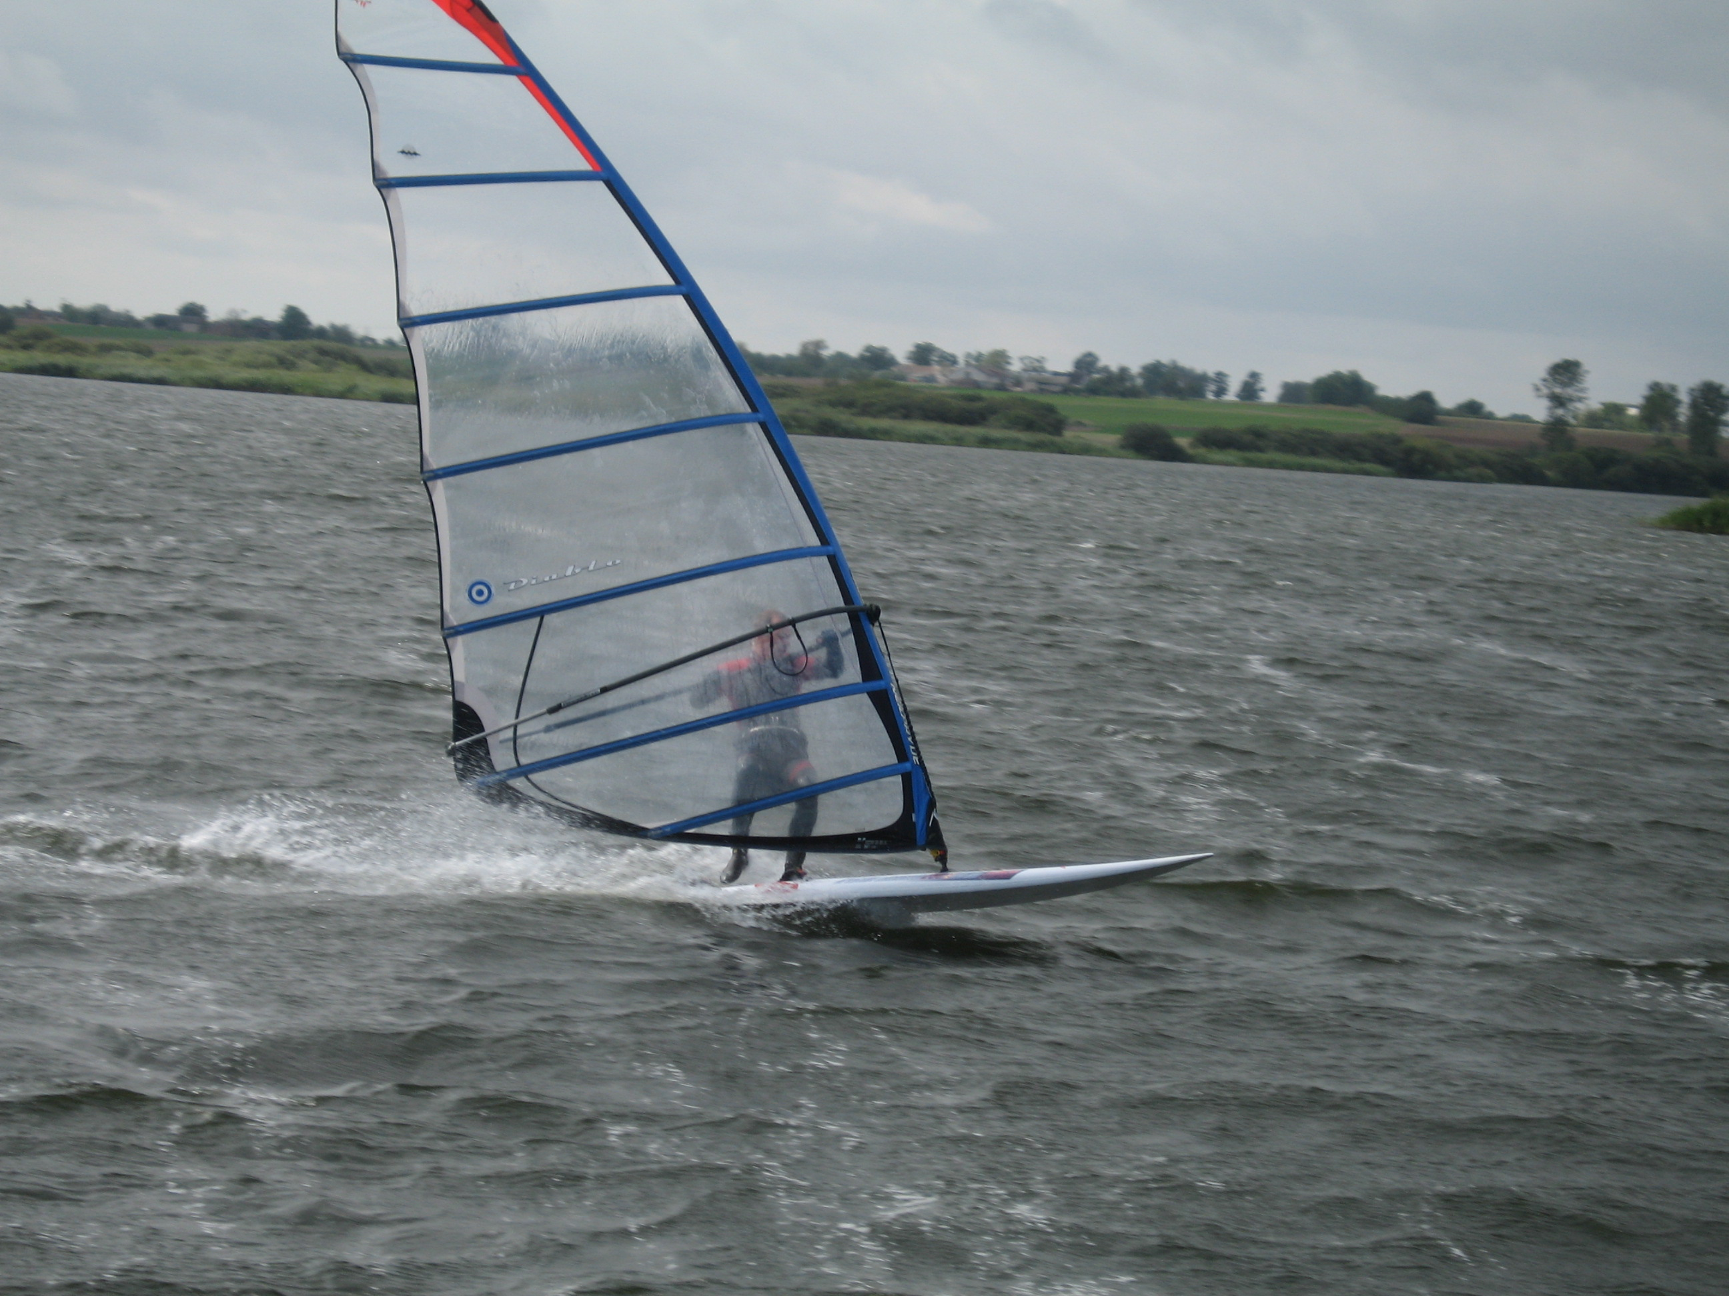
Większa część terenów wokół jeziora Borzymowskiego została przekształcona na działki rekreacyjno – turystyczne. W ten sposób nasza Gmina zyskała w kwestii przyszłościowego rozwoju turystycznego stwarzając warunki sprzyjające agroturystyce.
Na terenie sołectwa pod koniec wakacji organizowane są zloty motocyklistów. Impreza wpisała się w kalendarz imprez organizowanych dla mieszkańców gminy i stanowi doskonałą promocję sołectwa i gminy. Z roku na rok przyjeżdża coraz więcej uczestników. Wówczas odbywa się szereg imprez plażowych nad jeziorem Borzymowskim (turnieje w piłkę plażową, konkursy i atrakcje dla dzieci).

2. Dziedzictwo kulturowe
Na terenie Jarantowic znajduje się Zespół parkowo – dworski, wpisany do rejestru zabytków nieruchomych 28 listopada 1994 r. pod pozycją 353/A zespół parkowo – dworski o pow. 2,50 ha. Dwór został zbudowany na początku XX w. Nad głównym wejściem widoczny jest wizerunek orła w koronie, który przetrwał przez wszystkie lata Polski Ludowej. Więcej informacji znajduje się w pkt. I. gdzie opisana została historia miejscowości.

3. Infrastruktura techniczna
Miejscowość Jarantowice jest całkowicie zwodociągowana, zelektryfikowana i stelefonizowana. Funkcjonuje tu przyzakładowa biologiczna oczyszczalnia ścieków, która oczyszcza ścieki tylko z częściowo skanalizowanej miejscowości. Jarantowice to wieś w przeważającej części o zabudowie jednorodzinnej, choć znajduje się tu także kilka domów wielorodzinnych których administratorem jest Spółdzielnia Mieszkaniowa w Jarantowicach. Odpady mieszkańcy sołectwa mogą wywozić na gminne wysypisko w Niemojewie. Przez Jarantowice przebiega droga powiatowa nr 2609C, która łączy Choceń z Włocławkiem. Droga jest przewidziana do przebudowy. Drogi gminne w sołectwie w większości posiadają nawierzchnię gruntową, co jest niestety dużym problemem. Sytuacja jednak z roku na rok ulega polepszeniu.
Zarówno mieszkańcy Jarantowic, jak i całej gminy obecnie nie posiadają dostępu do sieci gazowej.

4. Gospodarka i rolnictwo
Pomimo, że Gmina Choceń jest gminą rolniczą, mieszkańcy Jarantowic nie utrzymują się tylko z rolnictwa. Źródłem ich utrzymania jest także praca w sferze produkcyjno-usługowej oraz świadczenia socjalne, zasiłki dla bezrobotnych, zasiłki z pomocy społecznej oraz emerytury i renty.
Na terenie sołectwa znajduje się jedynie 26 gospodarstw.
Na terenie Jarantowic działają następujące podmioty gospodarcze:
- Zakład Usług Komunalnych Podlascy Lubanie z/s w Jarantowicach,
- Ośrodek Hodowli Zwierząt Zarodowych Sp. z o. o. w Chodeczku z/s w Jarantowicach,
- Powiatowy Zarząd Dróg we Włocławku z/s w Jarantowicach,
- Spółdzielnia Mieszkaniowa
- Sklep Spożywczo – Przemysłowy.

5. Kapitał społeczny i ludzki
Struktura wiekowa mieszkańców wsi przedstawia się korzystnie. Wieś charakteryzuje dość wysoki odsetek ludzi młodych. Odsetek ludzi młodych - do 17 roku życia wynosi 21 % tj. 57 osób, osób w wieku produkcyjnym jest 162, co stanowi 60 %, natomiast powyżej 60 roku życia jest 53, co stanowi 19 %.
Na terenie miejscowości działa Spółdzielnia Mieszkaniowa Jarantowice, której głównym zadaniem jest utrzymanie techniczne budynków po byłym Państwowym Gospodarstwie Rolnym.

- Pozostałe informacje
Miejscowość Jarantowice jest usytuowana niedaleko Chocenia najważniejszego ośrodka edukacji w gminie gdzie funkcjonują m. in. publiczna szkoła podstawowa, publiczne gimnazjum, Społeczne Liceum Ogólnokształcące oraz Społeczna Szkoła Zawodowa. Dogodne położenie wsi i szeroka oferta edukacyjna sprawia, że mieszkańcy mają zapewnione na dobrym poziomie podstawowe potrzeby w dziedzinie edukacji.
Mieszkańcy korzystają z opieki zdrowotnej świadczonej przez 2 niepubliczne przychodnie lekarskie zlokalizowane w Choceniu. Mieszkańcy mogą liczyć również na doraźne badania specjalistyczne wykonywane podczas prowadzonych akcji profilaktycznych. Inicjatywę przeprowadzania takich badań wykazują lekarze specjaliści jak i społeczność lokalna. Mieszkańcy wsi mogą zaopatrzyć się w niezbędne leki w aptece zlokalizowanej w Choceniu. Również w Choceniu działa prywatna praktyka stomatologiczna, z której mogą skorzystać mieszkańcy wsi.
Transport publiczny zapewniony jest przez różnych przewoźników. Z przystanku autobusowego w Jarantowicch odjeżdżają autobusy w kierunku Włocławka oraz w kierunku Chodcza. Niestety z uwagi na brak zatoczki autobusy zatrzymują się na drodze powiatowej.

III. Ocena mocnych i słabych stron miejscowości – analiza SWOT

Poprzez analizę SWOT postarano się przeanalizować mocne i słabe strony miejscowości Jarantowice oraz jej szanse i zagrożenia stwarzane przez otoczenie. Pozwala to na określenie obecnej sytuacji w tej wsi oraz przyszłych kierunków jej rozwoju. Skrót SWOT pochodni od pierwszych liter angielskich słów: strenghts (mocne strony), weaknesses (słabe strony), opportunities (szanse), threats (zagrożenia).

Mocne strony
- walory przyrodnicze (dogodnie położone jezioro), tereny zielone wsi dające podstawę dla rozwoju aktywizacji gospodarczej,
- posiadanie terenów pod rozwój działalności gospodarczej,
- położenie wsi – bliskość Włocławka i Chocenia,
- brak ruchu tranzytowego,
- położenie wsi przy drodze powiatowej,
- zabytki: zespół parkowo - dworski,
- dobrze rozwinięta infrastruktura techniczna: wieś zwodociagowana, zelektryfikowana, stelefonizowana,
Słabe strony
- brak miejsca do spotkań mieszkańców wsi,
- brak możliwości aktywnego rozwoju mieszkańców w dziedzinie kultury,
- niski poziom wykształcenia,
- brak zakładów pracy,
- bieda,
- duże bezrobocie,
- brak zaangażowania społeczeństwa w życie wsi,
- słabe zorganizowanie społeczeństwa,
- niewykorzystane bogactwo przyrodnicze.

Szanse
- Program Odnowy i Rozwoju Wsi i inne środki pomocowe w latach 2007-2013,
- zawiązanie się Stowarzyszenia Lokalna Grupa Działania Dorzecza Zgłowiączki,
- dokształcanie społeczeństwa - szkolenia, kursy,
- walory przyrodnicze (dogodnie położone jezioro) i bliskie położenie Włocławka i Chocenia.

Zagrożenia
- wzrastające bezrobocie,
- pogarszająca się sytuacja ekonomiczna przedsiębiorstw,
- ukryte bezrobocie w rolnictwie.

Analiza zasobów miejscowości Jarantowice – wizja rozwoju wsi

Przedstawiona poniżej tabela odzwierciedla aktualną sytuację oraz prezentuje wizję celów do których według mieszkańców należy dążyć.

DIAGNOZA AKTUALNEJ SYTUACJI |  | WIZJA STANU DOCELOWEGO
Co ją wyróżnia? | Ponad 200 ha jezioro, niezagospodarowane otoczenie kąpieliska, brak miejsca do rekreacji, zaniedbany pomost, nieutwardzona ścieżka i brak parkingu | Co ma ją wyróżniać? | Zagospodarowanie terenu wokół kąpieliska, budowa pomostu, parkingu oraz ścieżki do jeziora
Jakie pełni funkcje? | Rolniczą, mieszkaniową | Jakie ma pełnić funkcje? | turystyczną, rekreacyjną, mieszkaniową
Kim są mieszkańcy? | pracownicy, rolnicy, emeryci, renciści, bezrobotni, dzieci i młodzież, | Kim mają być mieszkańcy? | zintegrowani mieszkańcy wsi, podnoszący swoje kwalifikacje i wykształcenie, zaangażowani w życie wsi, aktywna młodzież
Co daje utrzymanie? | Praca w indywidualnych gospodarstwach rolnych, praca w sferze produkcyjno – usługowej poza wsią; emerytury, renty, pomoc społeczna, zasiłki dla bezrobotnych | Co ma dać utrzymanie? | praca w sferze produkcyjno – usługowej, we wsi i poza wsią, działalność gospodarcza, turystyka
Jak zorganizowani są mieszkańcy? | Mieszkańcy aktywnie uczestniczą w zebraniach, sołtys wsi, z-ca sołtysa | W jaki sposób ma być zorganizowana wieś i mieszkańcy? | Grupa Odnowy Wsi aktywnie działająca na rzecz jej rozwoju
W jaki sposób rozwiązują problemy? | aktywnie biorą udział w sporadycznych zebraniach wiejskich, przez sołtysa, indywidualne interwencje u władz gminy | W jaki sposób mają być rozwiązywane problemy? | okresowe spotkania i zebrania wiejskie, spotkania z władzami gminy, współpraca z sąsiednimi miejscowościami, zwiększenie przepływu informacji między mieszkańcami
Jak wygląda nasza wieś? | wieś o rozproszonej zabudowie, teren do przekształcenia pod działki budowlane | Jak ma wyglądać nasza wieś? | estetycznie zagospodarowane posesje, utrzymanie w czystości wsi, remont budynków, nowe domy na działkach budowlanych
Jaki jest stan otoczenia i środowiska? | czyste środowisko, brak zanieczyszczeń, w pobliżu wsi liczne tereny zielone i pięknie położone jezioro Borzymowskie | Jaki ma być stan otoczenia i środowiska? | czyste i przyjazne środowisko dla ludzi i przyrody, wykorzystanie naturalnych walorów przyrodniczych i turystycznych
Jakie jest rolnictwo? | małe gospodarstwa rolne, sadownictwo | Jakie ma być rolnictwo? | innowacyjne, ekologiczne
Jakie są powiązania komunikacyjne? | dogodne połączenia z Włocławkiem ( komunikacja autobusowa PKS i prywatna linia) | Jakie mają być powiązania komunikacyjne? | regularne połączenia komunikacyjne do pobliskiego miasta
Co proponujemy dzieciom i młodzieży? | Zabezpieczenie potrzeb szkolnictwa na każdym etapie edukacyjnym | Co zaproponujemy dzieciom i młodzieży? | ścieżki rowerowe i spacerowe; udział w imprezach folklorystycznych, opieka nad inicjatywami młodych ludzi

Wizja rozwoju miejscowości jaką przedstawili mieszkańcy Jarantowic wskazuje na wartości i cele jakie temu rozwojowi mają przyświecać. Z analizy wynika, że dogodne położenie miejscowości i aktywność mieszkańców jest szansą dla rozwoju miejscowości oraz wzrostu zamożności wśród mieszkańców. Wizja Rozwoju Wsi to:
Jarantowice wsią estetyczną ze zintegrowaną społecznością i rozbudowaną infrastrukturą turystyczno – rekreacyjną.

IV. Opis planowanych zadań inwestycyjnych i przedsięwzięć aktywujących społeczność lokalną w okresie co najmniej 7 lat od dnia przyjęcia planu odnowy

Omówione poniżej zadania przyczynią się do poprawy estetyki miejscowości oraz ogólnych warunków życia mieszkańców. Będą miały także wpływ na rozwój turystyczny nie tylko miejscowości Jarantowice, ale i całej gminy.

1. Przebudowa infrastruktury rekreacyjno – turystycznej nad Jeziorem Borzymowskim.
Plan Odnowy Miejscowości Jarantowice opracowany przez mieszkańców wsi zakłada realizację działania w sferach rekreacyjnej i gospodarczej. Ma na celu rozwój turystyczny miejscowości. W celu realizacji planowanych działań niezbędna jest przebudowa istniejącej infrastruktury. Realizacja powyższego przedsięwzięcia przyczyni się do poprawy warunków i jakości życia na wsi. Obecnie stan techniczny otoczenia jeziora, które służy do organizowania czasu wolnego, jest na tyle niezadowalający, że wymaga natychmiastowej przebudowy.
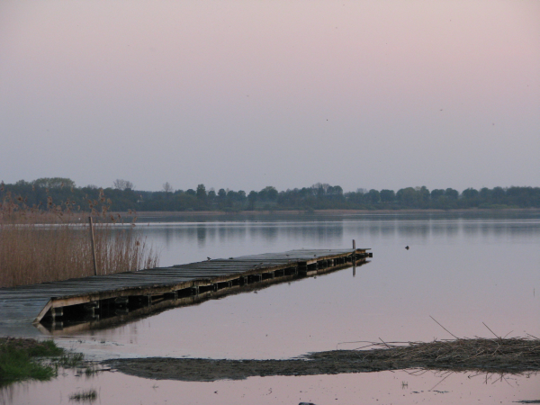
W uzasadnieniu powyższego przedsięwzięcia należy zauważyć, że udany wypoczynek mieszkańców, wpływa na każdą dziedzinę życia. Jest katalizatorem przemian społecznych. Będzie to więc miało bezpośrednie przełożenie na inne dziedziny życia mieszkańców wsi.
W ramach zadania „Przebudowa infrastruktury rekreacyjno – turystycznej nad Jeziorem Borzymowskim” planujemy do wykonania następujący zakres:
a) budowę pomostu kąpielowego;
b) przebudowę ścieżki rowerowej i szlaku pieszego;
c) zagospodarowanie plaży nad jeziorem (wykonanie placu piknikowego, rozebranie i wywiezienie zdewastowanego kontenera blaszanego, wykonanie i zamontowanie altan biesiadnych, utworzenie miejsca na ognisko z ławkami z bali drewnianych ustawionych w kręgu, wykonanie placu do ćwiczeń na deskorolce, placu pod punkty gastronomiczne, wykonanie boiska do piłki siatkowej i plażowej, zamontowanie stołów rekreacyjnych z ławkami oraz koszy na śmieci, stojaków na rowery, altanki dla ratownika, wiaty drewnianej na sprzęt sportowy, wykonanie trybun i montaż ławek betonowych oraz tablic regulaminowo- informacyjnych).
d) zakup sprzętu technicznego (rowery wodne, łódź z wiosłami, kajaki dla dzieci i dorosłych oraz kamizelki ratunkowe).
Przebudowa ścieżki rowerowej i szlaku pieszego obejmuje odcinek o długości 1,1 km, który stanowi integralną część planowanego projektu z uwagi na fakt, iż jest to jedyny trakt dojazdowy do plaży nad Jeziorem Borzymowskim. Obsługuje on wyłącznie ruch rekreacyjno-turystyczny, którego nasilenie jest szczególnie widoczne w okresie letnim, ponieważ w tym czasie odbywają się tam cykliczne imprezy plenerowe, takie jak: zlot motocykli (coraz bardziej popularny w naszym regionie), turnieje piłki siatkowej oraz obozy harcerskie. Ponadto należy zauważyć, że przeważającą liczbę osób korzystających z w/w ciągu stanowią piesi i rowerzyści. Są to uczestnicy ruchu niechronieni, dlatego należało rozdzielić ruch pieszych i rowerzystów od ruchu samochodowego. Powzięte działania usprawnią ruch, zapewnią bezpieczeństwo oraz zminimalizują emisję spalin, kurzu oraz hałasu. Tak więc pomysł przebudowy ścieżki rowerowej i szlaku pieszego w ramach zadania „Przebudowa infrastruktury rekreacyjno-turystycznej nad jeziorem Borzymowskim” jest z całą pewnością słuszny i przyniesie zamierzone efekty na obszarze o szczególnym znaczeniu dla realizacji naszego projektu.
Przebudowa ścieżki rowerowej i szlaku pieszego jest planowana w terenie, gdzie nie ma praktycznie żadnej zabudowy, a realizacja zadania spowoduje podniesienie atrakcyjności rekreacyjno-turystycznej miejscowości Jarantowice, a także całej gminy.
Ogólny koszt inwestycji to wartość 815.000,00 PLN.
Źródła pozyskania środków – Program „Odnowa i rozwój wsi”.
Harmonogram przedsięwzięcia przedstawia się następująco:
Lipiec, sierpień 2009 –podpisanie umowy o finansowaniu przedsięwzięcia,
Wrzesień 2009 – przeprowadzenie procedury przetargowej,
Październik 2009 – Maj 2010 – wykonanie prac,
Lipiec 2010 – rozliczenie projektu.

2. Budowa kanalizacji sanitarnej w miejscowości Jarantowice
W latach 2009/2010 zaplanowana jest inwestycja dotycząca budowy kanalizacji sanitarnej w miejscowościach, które nie są podłączone do kanalizacji rurowej. W Jarantowicach włączonych do kanalizacji zostanie 81 rodzin. Długość sieci wraz z przykanalikami będzie wynosiła 1,55 km. Całkowity koszt tej inwestycji będzie wynosił 750.000,00 zł. Źródła pozyskania środków: Regionalny Program Operacyjny Województwa Kujawsko-Pomorskiego.
3. Budowa oczyszczalni przydomowych
Na terenie gminy wykonywana jest dokumentacja projektowa budowy oczyszczalni przydomowych. Na dzień dzisiejszy możliwość wykonania oczyszczalni przydomowych w miejscowości Jarantowice mają jedynie 4 rodziny. Całkowity koszt jednej oczyszczalni przydomowej wynosi ok. 8.000,00 zł. Zadanie przewidziane jest do realizacji w latach 2009-2010. Źródła pozyskania środków: Program Rozwoju Obszarów Wiejskich.

4. Budowa zatoczki autobusowej
Obecnie autobusy zatrzymują się przy drodze powiatowej. Stanowi to utrudnienie w ruchu a może być także zagrożeniem. W związku z tym, iż wykonanie zatoczki autobusowej przyczyni się do poprawy bezpieczeństwa drogowego, jej wykonanie jest niezbędne. Realizację zadania planuje się w latach 2010-2011. Szacunkowy koszt 30.000 zł. Źródła finansowania: Regionalny Program Operacyjny Województwa Kujawsko-Pomorskiego, budżet powiatu, budżet gminy.

- Przebudowa drogi powiatowej Włocławek – Choceń
W latach 2009 – 2011 przewiduje się przebudowę drogi powiatowej nr 2909C Włocławek – Choceń – Kruszyn, na całym odcinku przebiegającym przez gminę Choceń. Przez teren miejscowości Jarantowice przebiega odcinek ok. 2,1 km planowanej do remontu drogi powiatowej. Przybliżony koszt zadania 10 mln zł. Źródła finansowania: Regionalny Program Operacyjny Województwa Kujawsko-Pomorskiego, budżet powiatu, budżet gminy.

- Inne zadania
- Zamontowanie oświetlenia przy przystanku – 2008 roku, wartość 5.000 zł finansowanie: budżet gminy,
- Poprawa estetyki wsi – według indywidualnych możliwości właścicieli posesji – sukcesywnie,
- Działalność integracyjna. Organizowanie imprez sportowych o puchar Wójta w piłce plażowej – corocznie. Organizowanie zlotów motocyklistów – na zakończenie wakacji.
- Działalność szkoleniowa i edukacyjna. Jest to sfera działań zmierzających do podniesienia poziomu wykształcenia oraz zintegrowania mieszkańców. Działalność ta wykonywana będzie sukcesywnie każdego roku.

